尼康生物影像中心超分辨激光扫描共聚焦显微镜线上培训通知
超分辨A1RsiHD25激光扫描共聚焦显微镜近期进行了升级，相较与常规的共聚焦显微镜，它的优势主要体现在：1.超灵敏的GaAsP检测器，可以对弱样品成像，活细胞样品低毒性成像；2.基于共聚焦的ER(Enhanced Resolution)超分辨率模式，可以将共聚焦分辨率提高1.5倍（XY）到1.7倍（Z）；3.25mm的超出同类仪器近一倍的更大视野；4.高质量的快速共振扫描模式。
培训仪器：超分辨激光扫描共聚焦显微镜
培训内容：共聚焦显微镜开关机、荧光图像采集、三维层扫、活细胞timelapse、大图拼接、多点采集、反卷积等。
培训时间：2020年4月1日（周三）14:00-15:30
培训方式：线上培训-腾讯会议（报名截止后会通过邮箱将会议链接发送至您邮箱）
报名截止时间：2020年3月31日16:00
联系方式：wangjinyu@mail.tsinghua.edu.cn 王老师
报名方式：
点击链接：http://training-nikon-image-center.mikecrm.com/olMZzTM
或扫描二维码
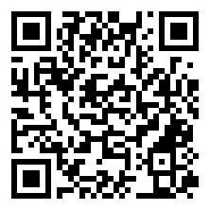

生命科学学院尼康生物影像中心
细胞影像中心
生物医学测试中心

